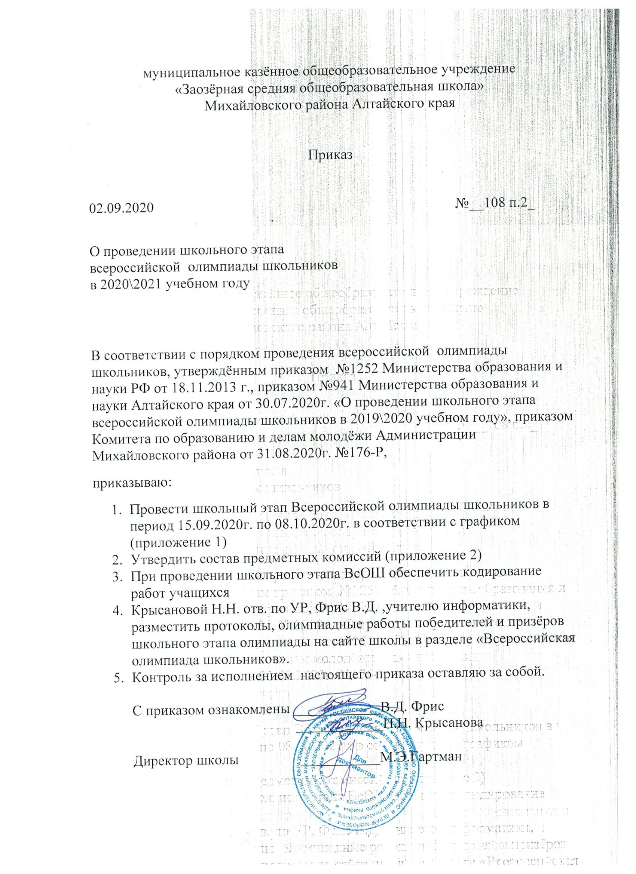

Приложение 1
График
проведения школьного этапа Всероссийской олимпиады школьников

Дата | Время | Предмет
15.09 | 15.00 | Физическая культура
16.09 | 15.00 | Ангийский язык  Немецкий язык
17.09 | 15.00 | Физика
18.09 | 15.00 | Русский язык
21.09 | 15.00 | Технология  ОБЖ
22.09 | 15.00 | Биология
23.09 | 15.00 | История
24.09 | 15.00 | Обществознание
25.09 | 15.00 | Математика
28.09 | 15.00 | Экология  Экономика
29.09 | 15.00 | География  Литература
30.09 | 15.00 | Астрономия  Искусство
01.10 | 15.00 | Информатика
07.10 | 15.00 | Химия
08.10 | 15.00 | Право

Приложение 2
Состав предметных комиссий
МКОУ «Заозёрная СОШ»
математика | Фрис В.Д. | учитель информатики и ИКТ | 16к., 25к.
 | Моргунова Ю.А. | учитель математики
 | Фризен Е.А. | учитель математики
 | Жирнова О.А. | учитель начальных классов
Физика | Моргунова Ю.А. | учитель математики | 32к.
 | Койчева Т.Н. | учитель физики
 | Фризен Е.А. | учитель математики
химия | Маковская Н.В. | учитель биологии | 28к.
 | Алейникова Н.А. | учитель немецкого языка
 | Зайцева С.В. | учитель английского языка
География, литература | Маковская Н.В. | учитель биологии | 23к..24к.(30к.31к.)
 | Секисова С.В. | учитель русского языка и литературы
 | Алейникова Н.А. | учитель немецкого языка
 | Зайцева С.В. | учитель английского языка
 | Койчева Т.Н. | учитель физики
 | Фрис В.Д. | учитель информатики и ИКТ
 | Климова Е.И. | учитель физкультуры
 | Суетина А.Н. | учитель русского языка и литературы
Биология | Маковская Н.В. | учитель биологии | 32к.,33к.
 | Секисова С.В. | учитель русского языка и литературы
 | Моргунова Ю.А. | учитель математики
 | Воробьева А.Г. | Учитель технологии
Русский язык | Алейникова Н.А. | учитель немецкого языка | 30к.,31к.
 | Зайцева С.В. | учитель английского языка
 | Секисова С.В. | учитель русского языка и литературы
 | Суетина А.Н. | учитель русского языка и литературы
 | Жирнова О.А. | учитель начальных классов
история | Сафрайдер Т.В. | учитель истории и обществознания | 24к.
 | Алейникова Н.А. | учитель немецкого языка
 | Фрис В.Д. | учитель информатики и ИКТ
Обществознание | Сафрайдер Т.В. | учитель истории и обществознания | 24к.
 | Алейникова Н.А. | учитель немецкого языка
 | Фрис В.Д. | учитель информатики и ИКТ
информатика | Моргунова Ю.А. | учитель математики | 33к.
 | Сафрайдер Т.В. | учитель истории и обществознания
 | Фрис В.Д. | учитель информатики и ИКТ
английский  язык,  немецкий  язык | Алейникова Н.А. | учитель немецкого языка | 30к.,31к.
 | Зайцева С.В. | учитель английского языка
 | Секисова С.В. | учитель русского языка и литературы
 | Суетина А.Н. | учитель русского языка и литературы
ОБЖ, технология | Фрис В.Д. | учитель информатики и ИКТ | 33к.,40к.
 | Климова Е.И. | учитель физкультуры
 | Воробьева А.Г. | учитель технологии
 | Шатов Ю.В. | учитель физкультуры
Экология, экономика | Фрис В.Д. | учитель информатики и ИКТ | 24к.,25к.
 | Моргунова Ю.А. | учитель математики
 | Фризен Е.А. | учитель математики
 | Сафрайдер Т.В. | Учитель истории
Физическая культура | Климова Е.И. | учитель физкультуры | 33к.
 | Воробьева А.Г. | Учитель технологии
 | Шатов Ю.В. | учитель физкультуры
Астрономия, искусство | Воробьева А.Г. | Учитель технологии | 30к.,31к.(32к.)
 | Климова Е.И. | учитель физкультуры
 | Фрис В.Д. | учитель информатики и ИКТ
 | Шатов Ю.В. | учитель физкультуры
 | Моргунова Ю.А. | учитель математики
 | Койчева Т.Н. | учитель физики
Право | Сафрайдер Т.В. | учитель истории и обществознания | 24к.
 | Алейникова Н.А. | учитель немецкого языка
 | Фрис В.Д. | учитель информатики и ИКТ

